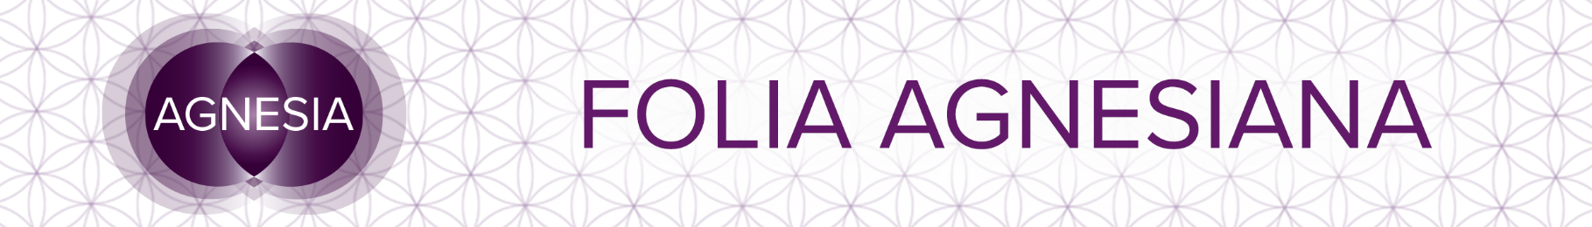
Období 26. července – 1. srpna 2021

Královna mečů
Trojka pentaklů
X Kolo štěstí

V tomto týdnu po silném úplňku, který nás zase donutil sáhnout si na dno a do hloubi naší duše, nás čeká poměrně milý a klidný čas.

Vzorem nám bude inteligentní a sebevědomá královna, která přesně ví, kdo je a co chce.
Dokáže odhadnout své síly a ví, kdy nastává správná doba přizvat ostatní ke spolupráci. Zkuste své projekty a představy vytvářet ve skupině – v množství v tomto případě může být opravdu ta pravá síla…

Pamatujme, že v životě nemáme jistotu vůbec v ničem – a je to tak správně… Co máme, je jen přítomnost – ostatní není pro náš život důležité – neřešme minulost, nebojme se budoucnosti…
S důvěrou a láskou dělejme jeden krok za druhým… a uvidíte, že za chvíli dosáhneme svého cíle…

Po úplňku má tělo tendenci se hodně čistit – kdo se chce zbavit pár kil, měl by začít právě teď. Odlehčete si režim, jezte hodně zeleniny (s ovocem opatrně, obsahuje většinou hodně cukru) a samozřejmě nezapomínejte dostatečně pít – minimálně 2, ale ne více než cca 3,5 – 4 litry.

A naše týdenní afirmace - Svůj život si vytvářím sám/a.

Krásné a pohodově dny přejí

Irena, Lenka, Nikola
za tým Agnesia

